МИНИСТЕРСТВО ОБРАЗОВАНИЯ И НАУКИ РЕСПУБЛИКИ ДАГЕСТАН
МУНИЦИПАЛЬНОЕ КАЗЕННОЕ ОБЩЕОБРАЗОВАТЕЛЬНОЕ УЧРЕЖДЕНИЕ «НИЖНЕКАЗАНИЩЕНСКАЯ СРЕДНЯЯ ОБЩЕОБРАЗОВАТЕЛЬНАЯ ШКОЛА №4 им. М.ХАНГИШИЕВА»
РЕСПУБЛИКА ДАГЕСТАН БУЙНАКСКИЙ РАЙОН,С.НИЖНЕЕ-КАЗАНИЩЕ 368205

Информация
о проведённых мероприятий празднованию 23 февраля.
22.02.2018г. в МКОУ «Нижнеказанищенская СОШ №4» прошли мероприятия, посвящённые к празднику 23 февраля.
1 . Классные часы провели классные руководители 2 класса -(12 учащихся) классный руководитель Бамматова А.Б. на тему «23 февраля – «День Защитника Отечества», 8 класса -(15 учащихся),классный руководитель Яхьяева З.Н. на тему «День Защитника Отечества», 9класса- (15 учащихся )классный руководитель Вайланматова М.К. на тему: «Защитники Отечества».
2.Выступления провели 3 класс-(10 учащихся), классный руководитель Салаватова М. С., 4 класс-(10 учащихся), классный руководитель Гаджиева А.Н.,5класс –(6 учащихся), классный руководитель Манапова П.А.,6 класс-(7 учащихся),классный руководитель Магомедова М.М.,10 класс (5 учащихся),классный руководитель Гаджиева А.Г.,11класс –(5 учащихся), подготовила старшая вожатая Султанова У.Ш.
3. Старшая вожатая Султанова У.Ш. совместно с учащимися собрала «Армейский чемоданчик» и «Денбельский Альбом».
4.Библиотекарь школы Бараханова З. организовала выставку книг, посвящённую к 23 февраля.
5.Был проведён конкурс рисунков посвящённый к «23 февраля». Учащиеся с лучшими работами были награждены грамотами.
6. Посещение сельской библиотеки учащимися 3 класса с классным руководителем Салаватовой М.С.

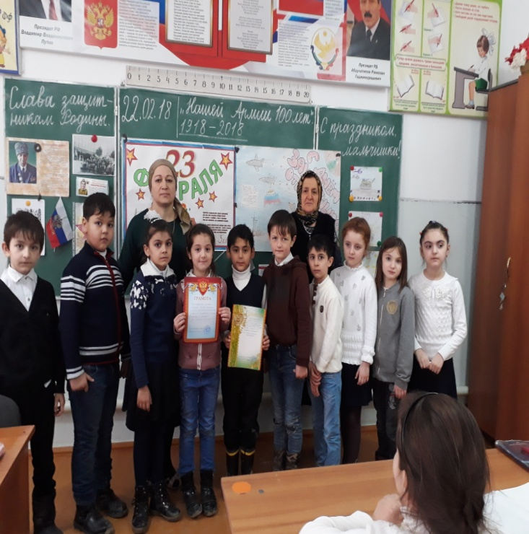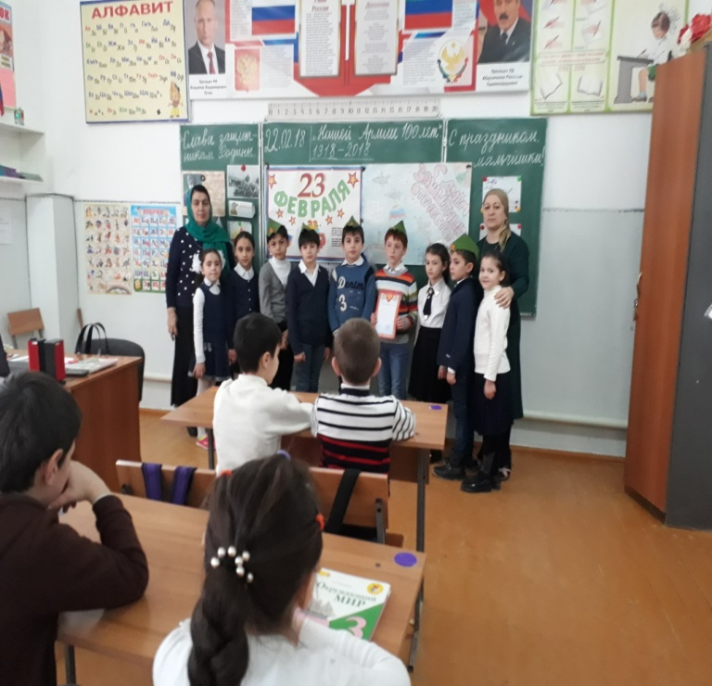
1.Выступления учащихся 2-3 класса.

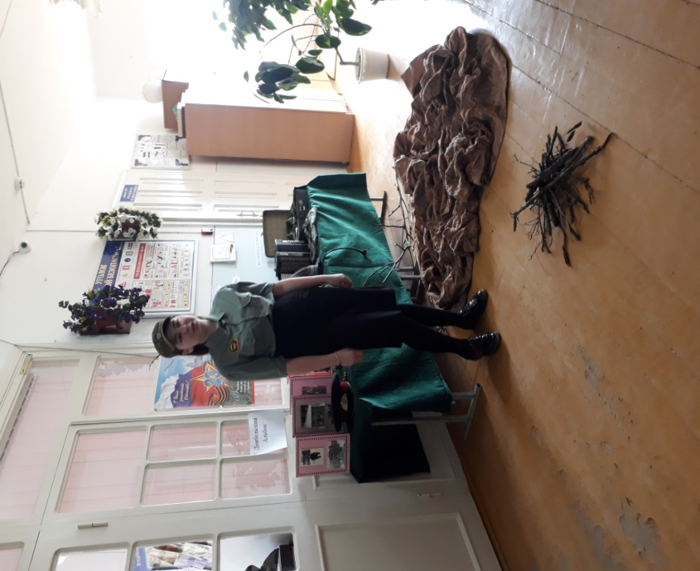
2.Чтение стихотворения Темирхановой У. (ученица 9 класса ). Стихотворение «Письмо с фронта».

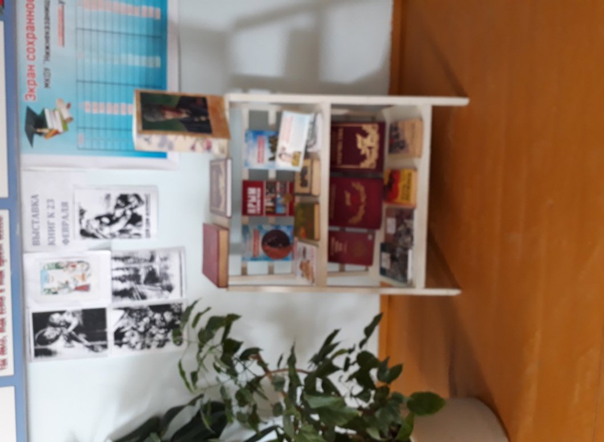
3.Выставка книг библиотекарем Барахановой З.

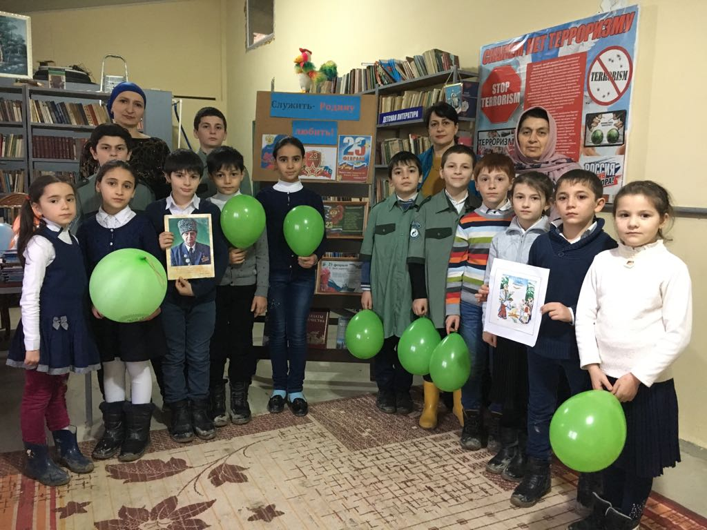
4.Посещение сельской библиотеки учащихся 3 класса с классным руководителем Салаватовой М.С.

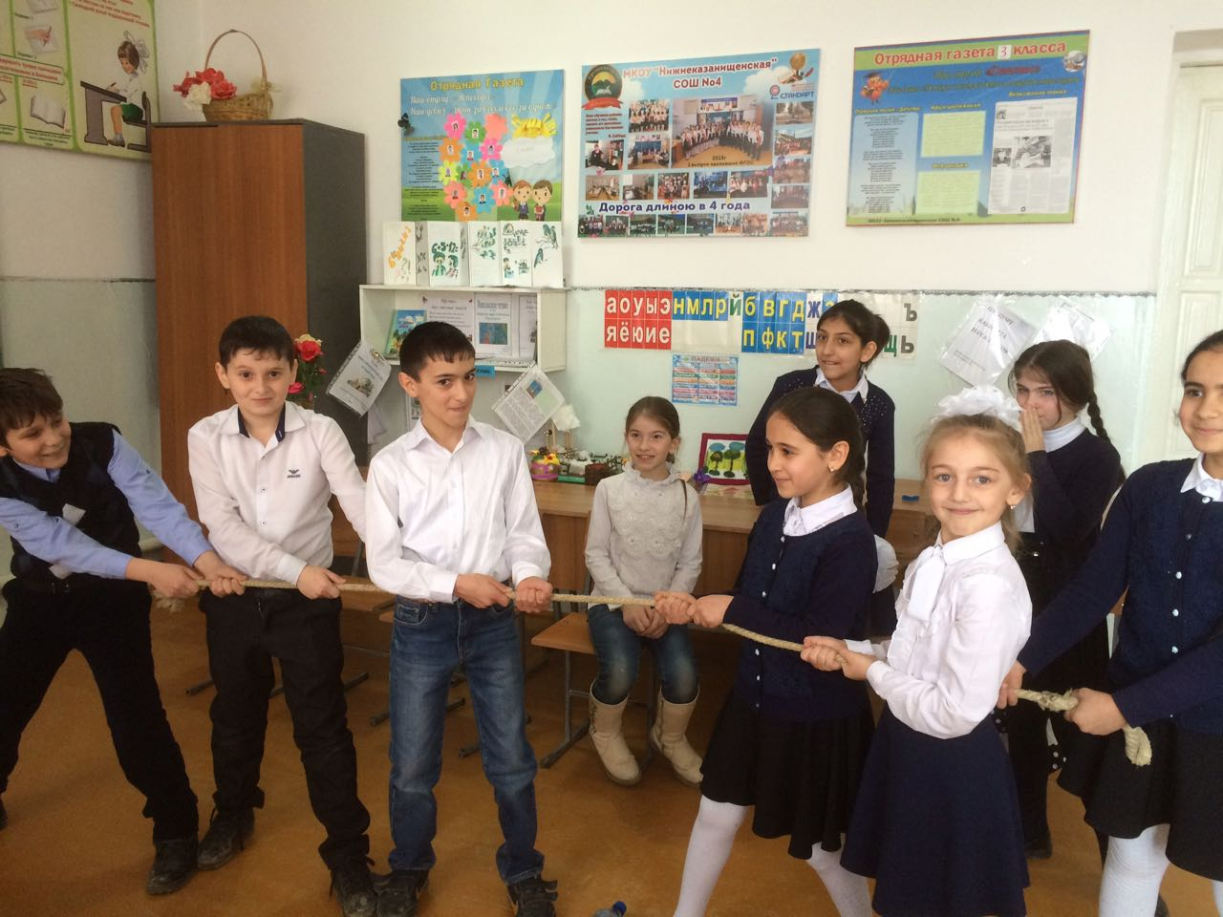
5. «Весёлые старты» в 4 классе.

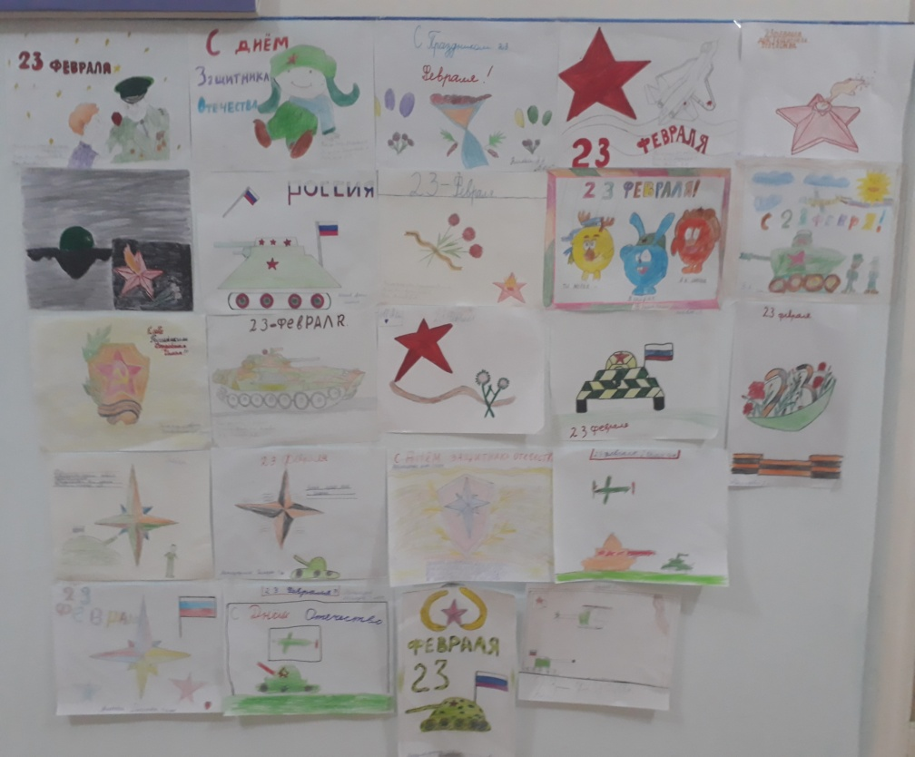
6. Конкурс рисунков к «23 февраля».
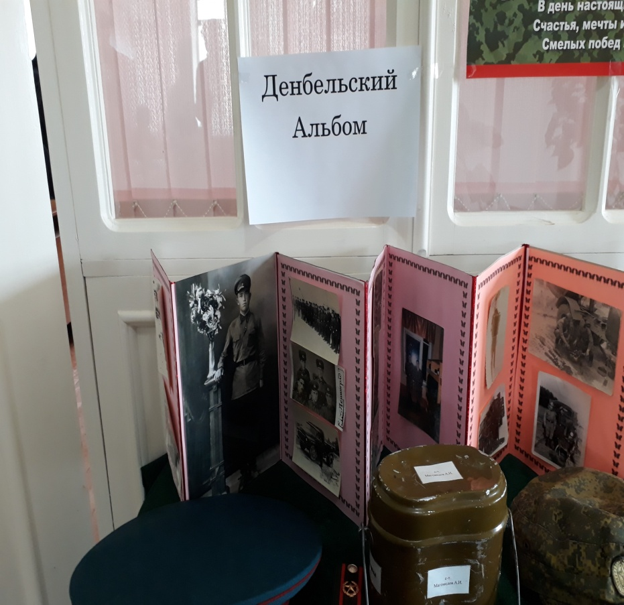
7. «Денбельский Альбом».

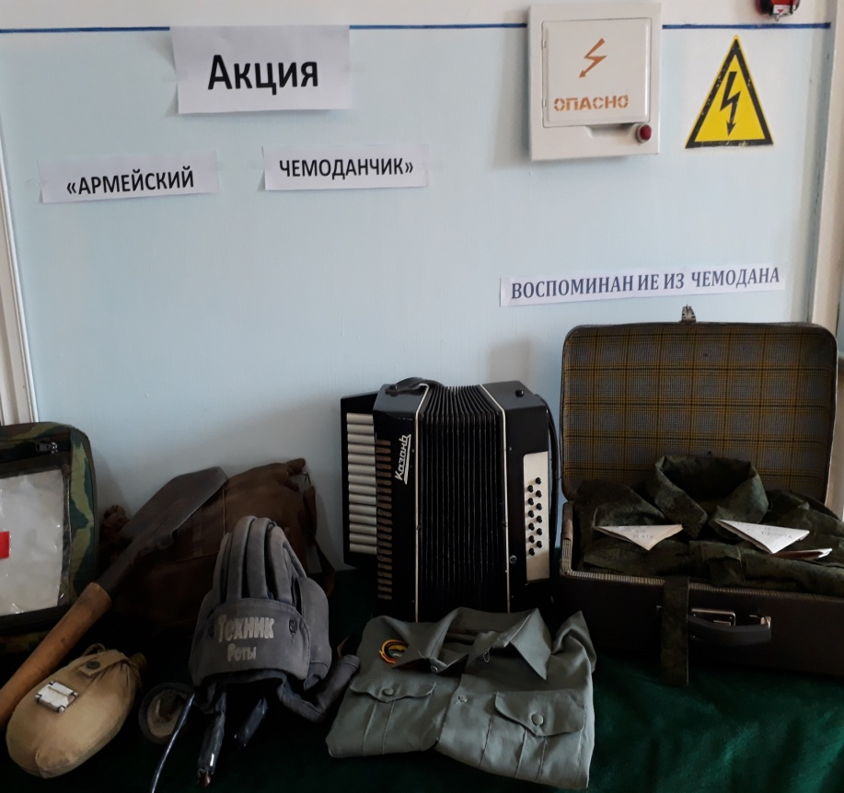
8. «Армейский чемоданчик».

Директор школы /Абдуллатипова З.И./

